Тема : «Скоро Новый год» (Признаки зимы, зима на нашем участке)
Цель: Все виды деятельности организовать вокруг темы Нового года и новогоднего праздника. Сформировать эмоционально-положительное отношение к празднику. Сформировать у детей представление о том, кто такой Дед Мороз, чем он занимается, хороший ли он и др. Подготовка к празднику новогодней ёлки, разучивание стихов, песен. Создание обстановки общей радости, хорошего настроение.
Художественно эстетическое развитие (ХЭР) лепка.
«Ёлочка в снегу»
Цель: учить - аккуратно наносить клей на основу; приклеивать соль; развивать воображение.
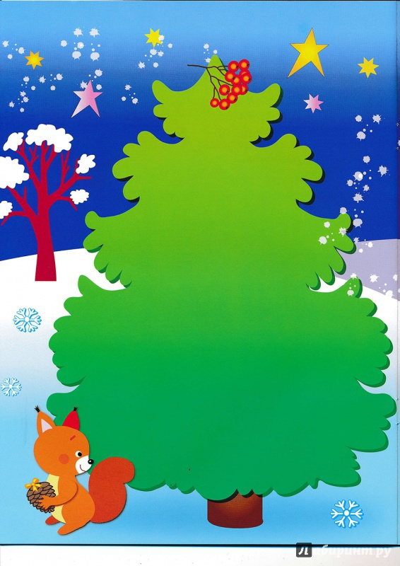
Художественно эстетическое развитие (ХЭР). Рисование.
«Зимний лес»
Цель: рисование губкой; умение ориентироваться на листе бумаги; формирование интереса к рисованию.
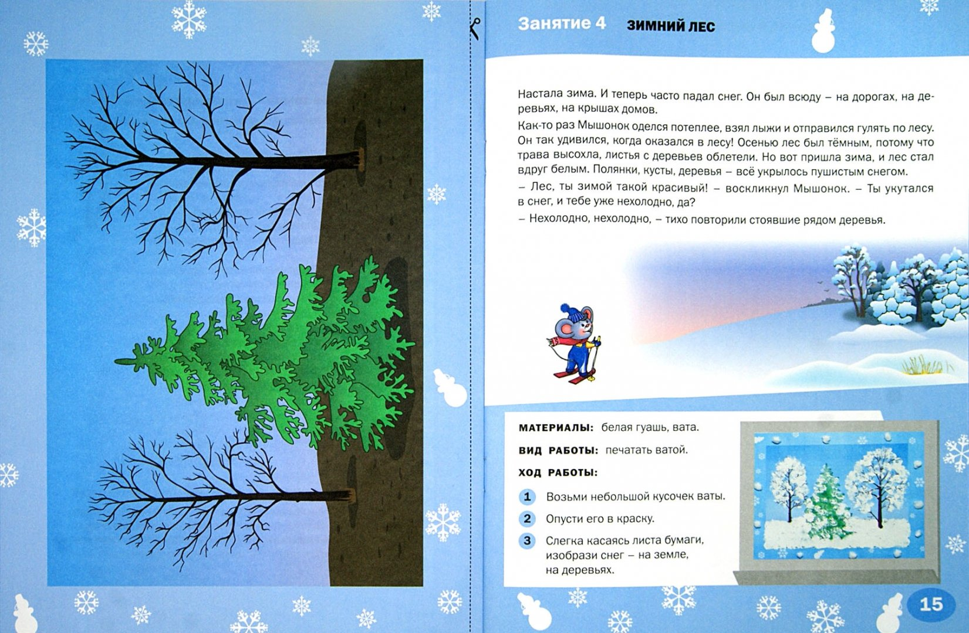
«Снег в окошке».

Цель: продолжать учить детей рисовать ватной палочкой, учить заполнять все пространство.
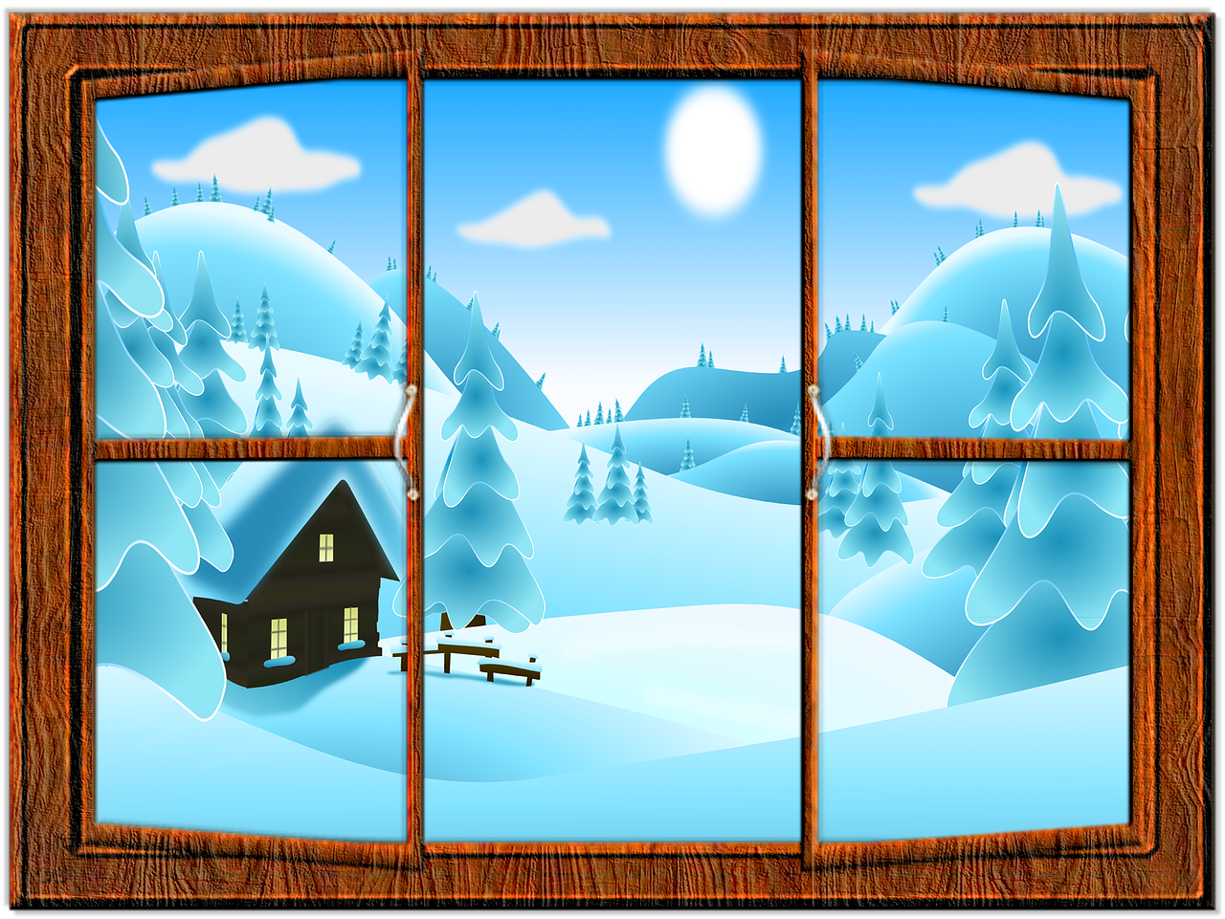
Речевое развитие
Пальчиковая гимнастика.
Цель: учить повторять простые слова и движения
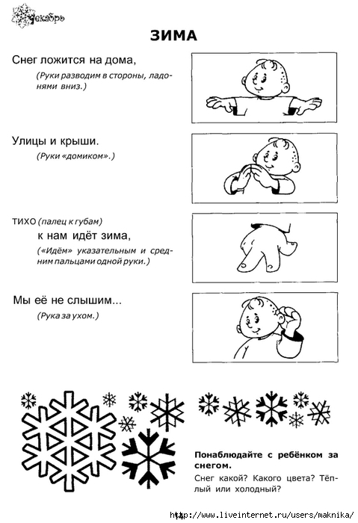
Новый год
- Здравствуй Дедушка Мороз! | Ладонь поглаживает подбородок -  «бороду» Деда Мороза.
Что в подарок нам принёс? | Руки вперёд ладонями вверх.
- Громкие хлопушки, | Хлопнуть в ладоши.
Сладости, игрушки. | Вертим кистями.

Назови ласково это дерево.

Игра «Снежинки»
Цель: слушать стихотворение и делать весёлый массаж:
касаемся пальчиками разных частей тела.
Падают снежинки,
Белые пушинки.
Падают на плечи,
Падают на ножки,
Падают на щёчки,
Также на ладошки.
Падают на грудку,
Падают на нос.
С Северного полюса
Ветер их принёс.
«Рассказ о приключениях Зелёной ёлочки».
Цель: рассказать детям о приближающемся празднике. Вызвать желание увидеть ёлочку в помещении группы. (Предложить на прогулке пригласить ёлочку в гости.)
«Ау, ёлочка!
Приходи к нам!
Мы тебя нарядим!»
1.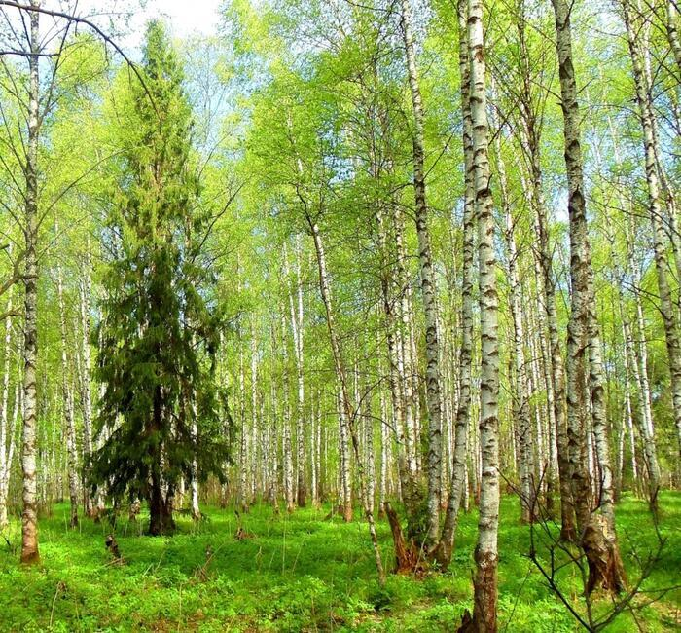 | Зелёная ёлочка росла в лесу, рядом с берёзкой. У берёзки листочки. У ёлочки иголочки. Листочки на ветру шумят: ш – ш – ш. Иголочки колются.
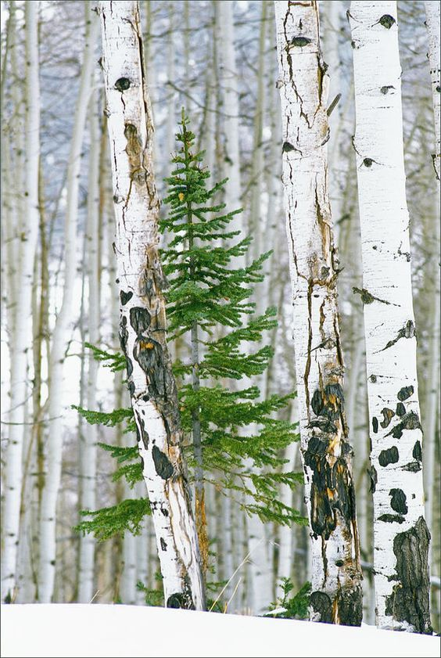 | Пришла зима. Берёзкины листочки облетели. А ёлочкины иголочки уцелели. Ай, да Ёлочка! Зимы не боится.

2.
Зимой в лесу тихо. Звери куда – то попрятались.
- Бабушка Ёлка, где звери? – спрашивает Зелёная Ёлочка. 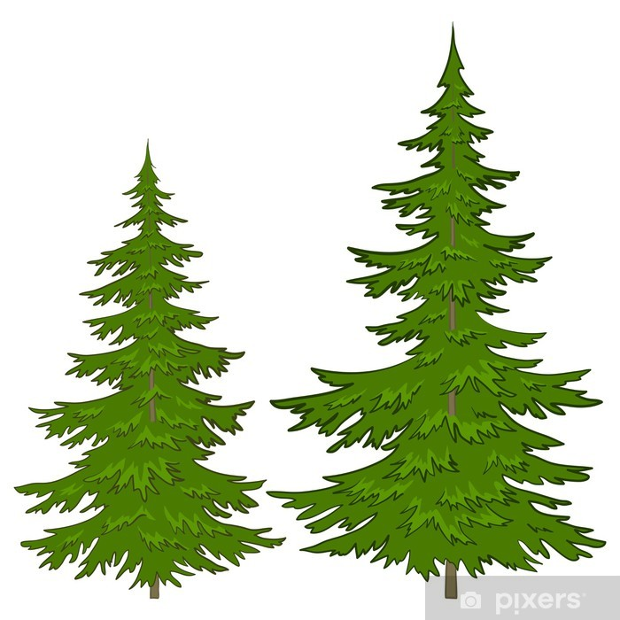
- А кто где. Медведи в глубоких ямах спят. Эти глубокие ямы берлогами называются. | 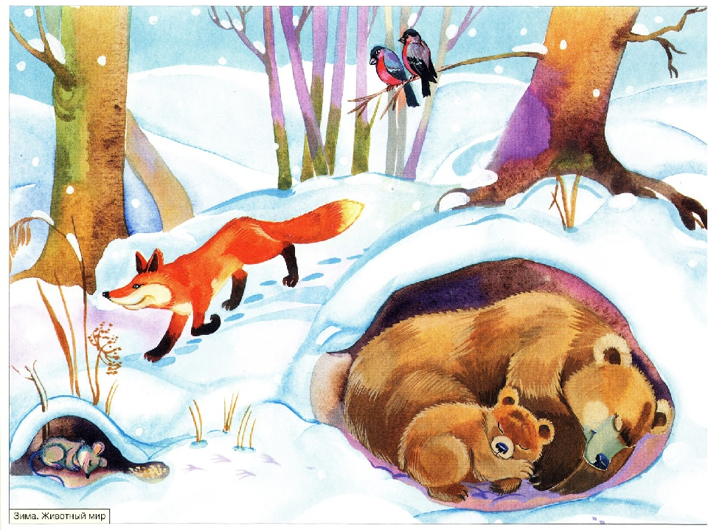
Ежи спят в ямках, под корнями деревьев. Постельки у них - листья опавшие. | 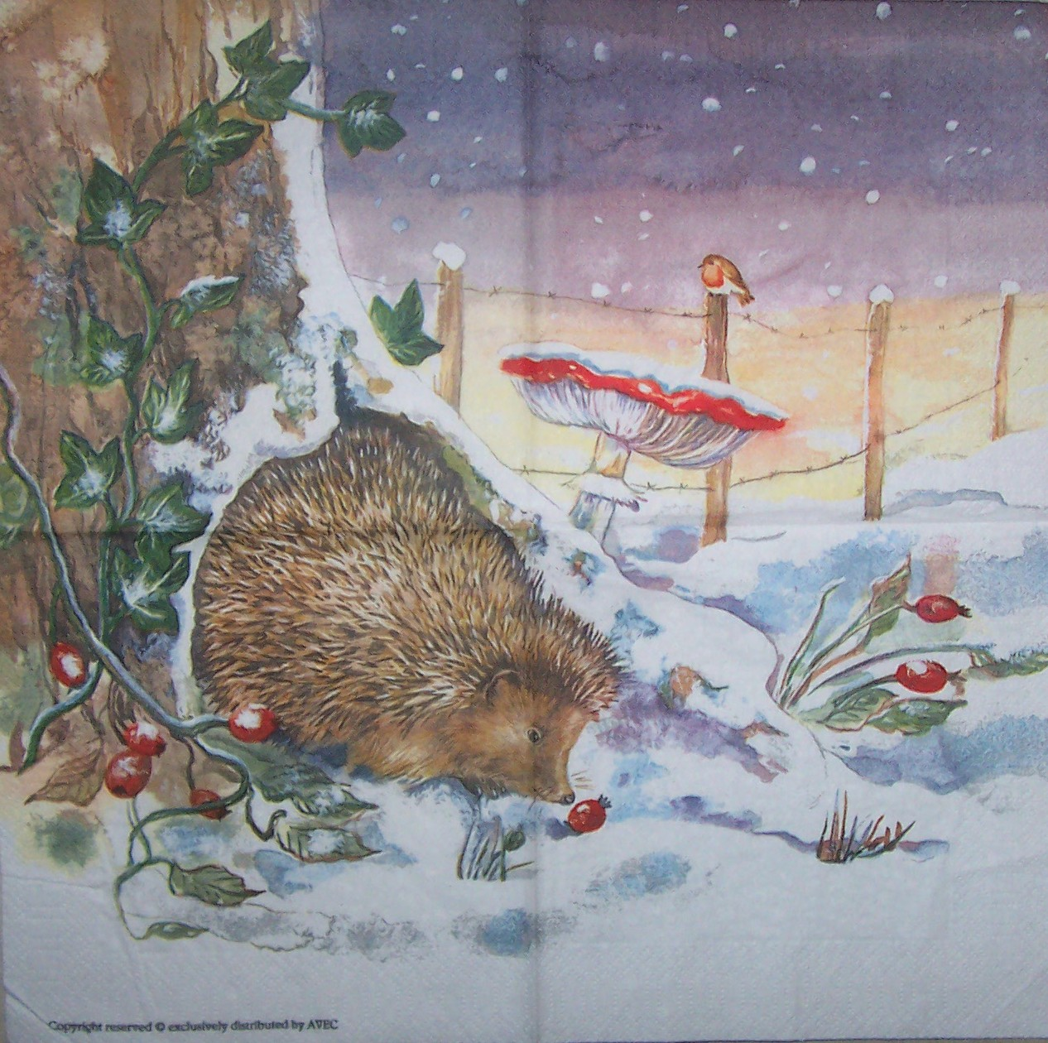
Зайцы, лисы, волки не спят, по лесу бегают. | 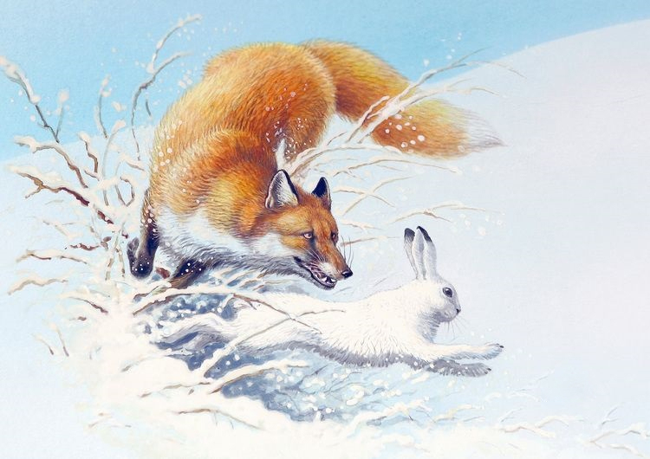 | 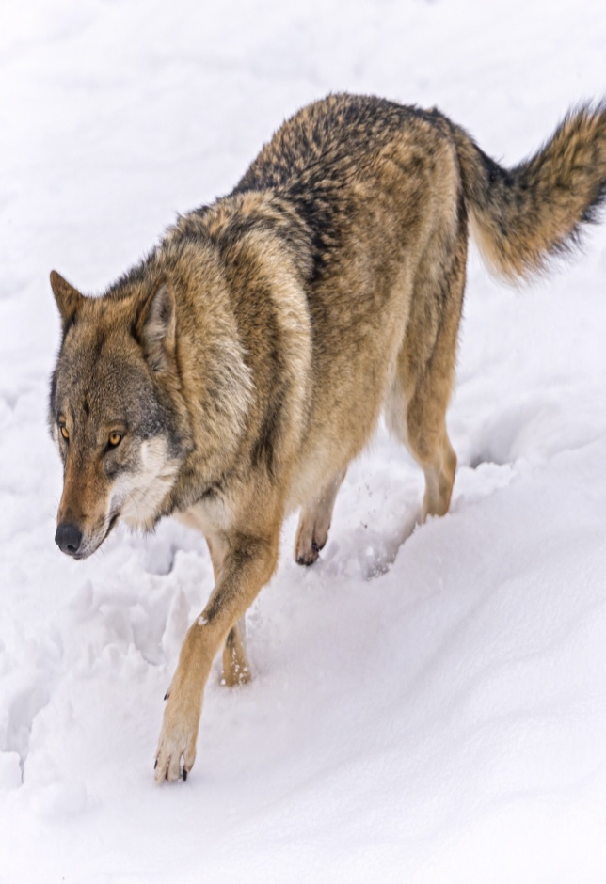

3.  Прибежал Зайчишка. Сел. Притих.  - Зайка, Зайка, поговори со мной!  - А о чём?  - Расскажи, где был, кого встретил? | 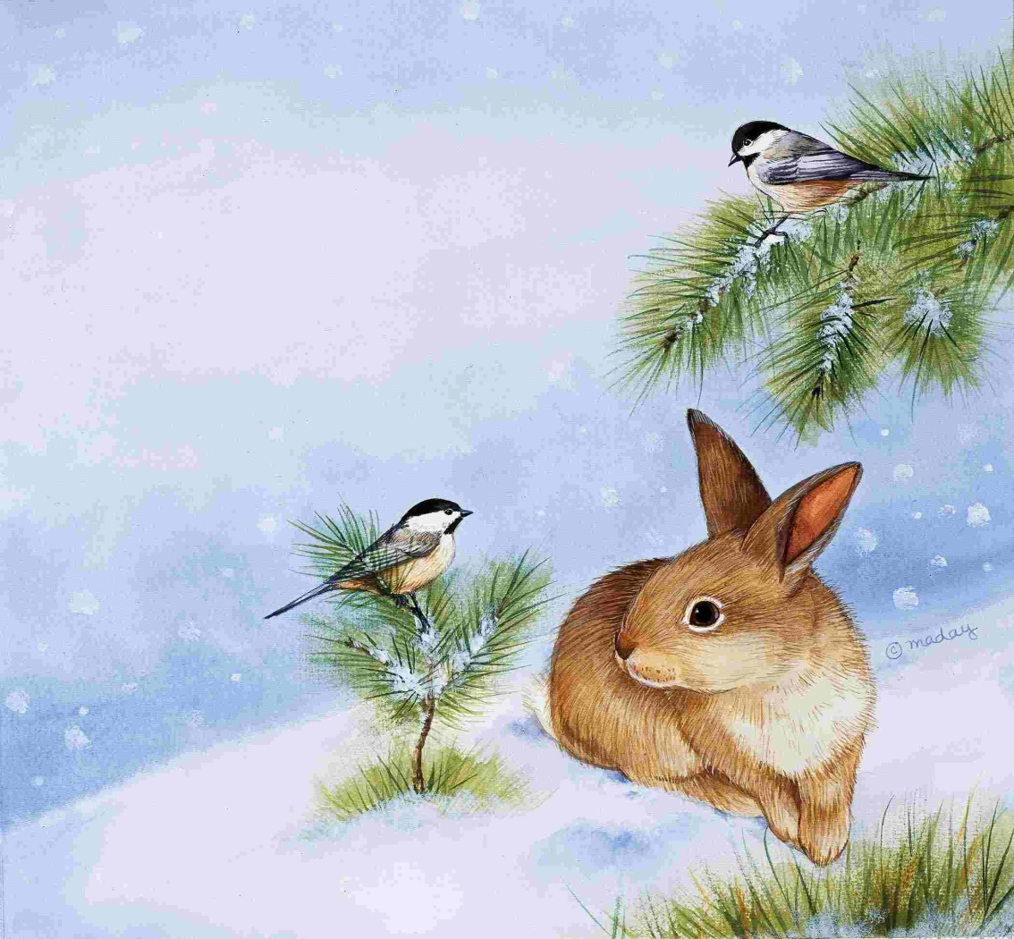
- Красивую Ёлочку встретил.
Она к ребятам в детский сад шла. Скоро у них праздник. Он называется Новый год. В Новый год люди наряжают ёлки в бусы и гирлянды. Кра – со – та!.
4.
Зайка убежал. Зелёная Ёлочка загрустила: кто меня нарядит? Кто подарит мне бусы и гирлянды?
- Бабушка Ёлка, как найти людей? Куда пойти?
- Никуда не ходи. Люди сами за тобой придут.

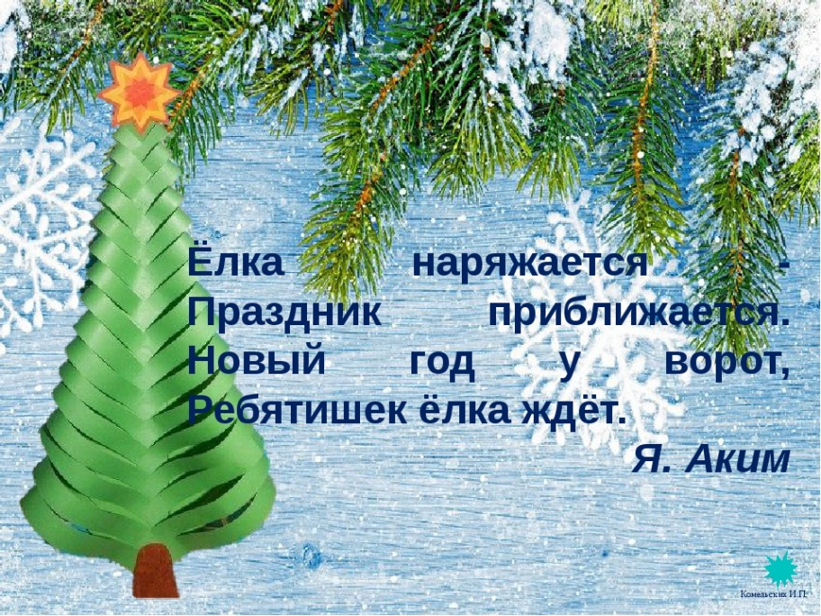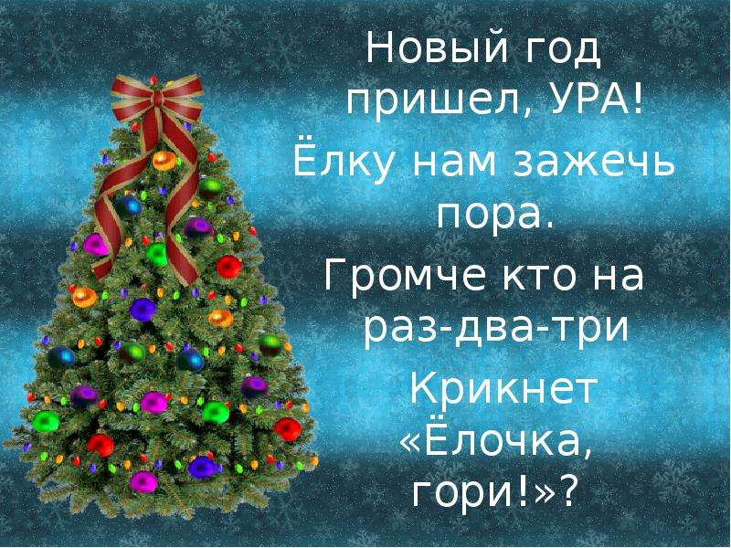
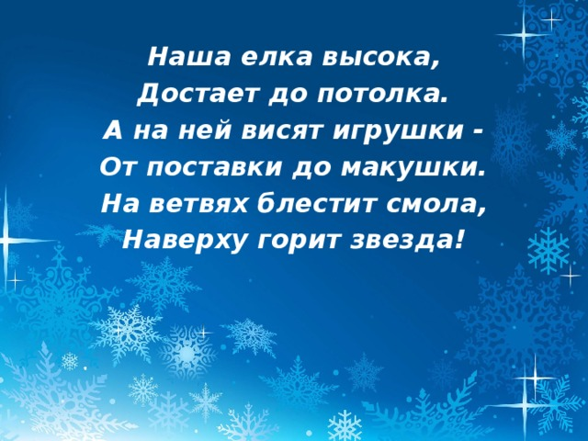
Рассматривание книг о зиме и зимних играх детей.
Цель: развивать речь как средство общения, формировать умение согласовывать сущ. и местоимения с глаголами, употреблять глаголы в прошедшем и будущем времени.
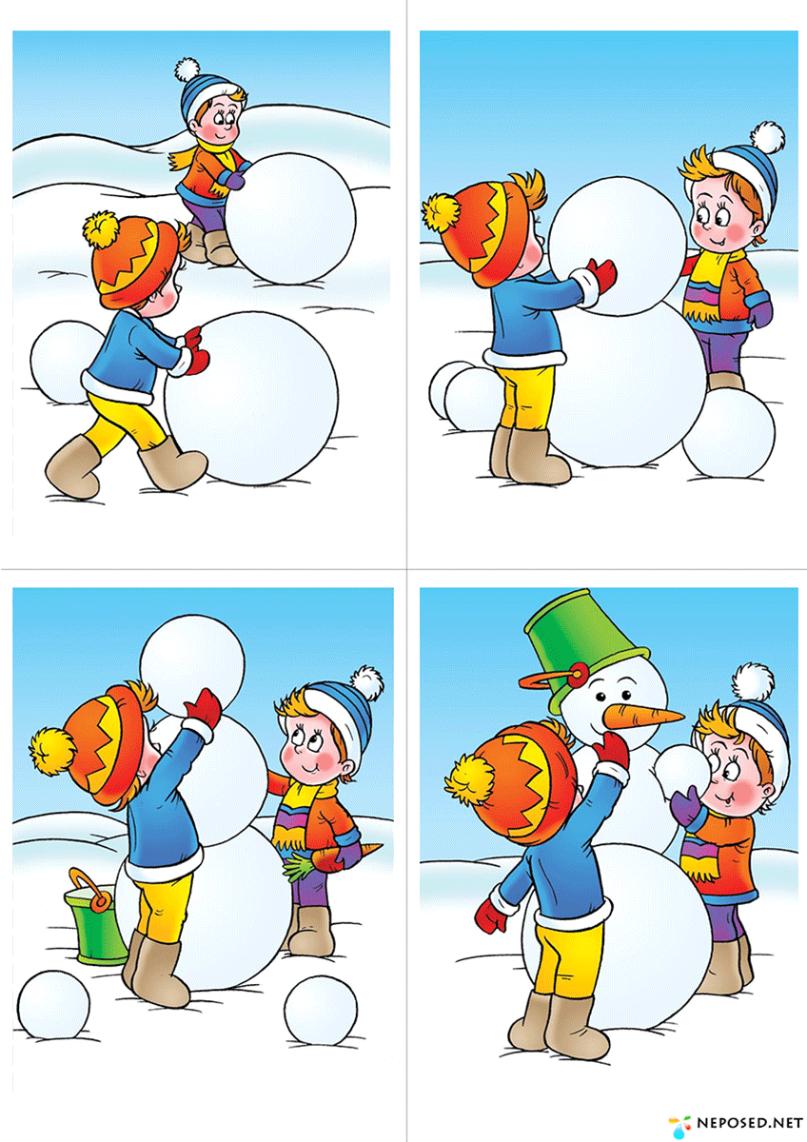Лепим снеговика. Обсудить, из чего можно сделать снеговику рот, нос, глаза. Все действия нужно сопровождать словами, побуждая детей к речевой активности.
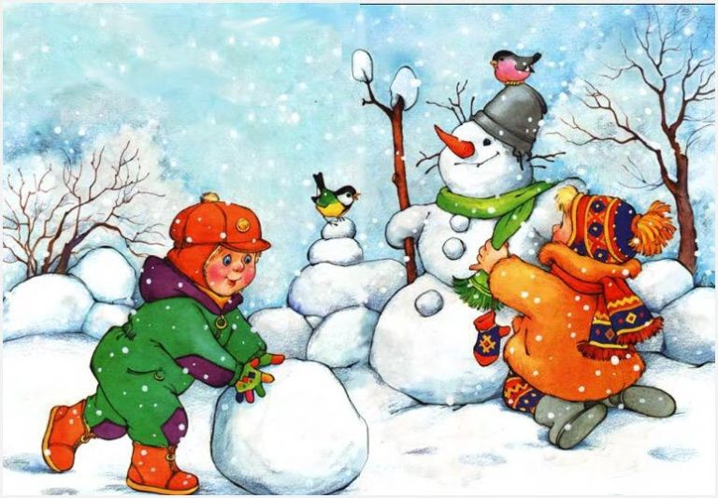
Снеговик улыбается. Он рад, что его слепили.
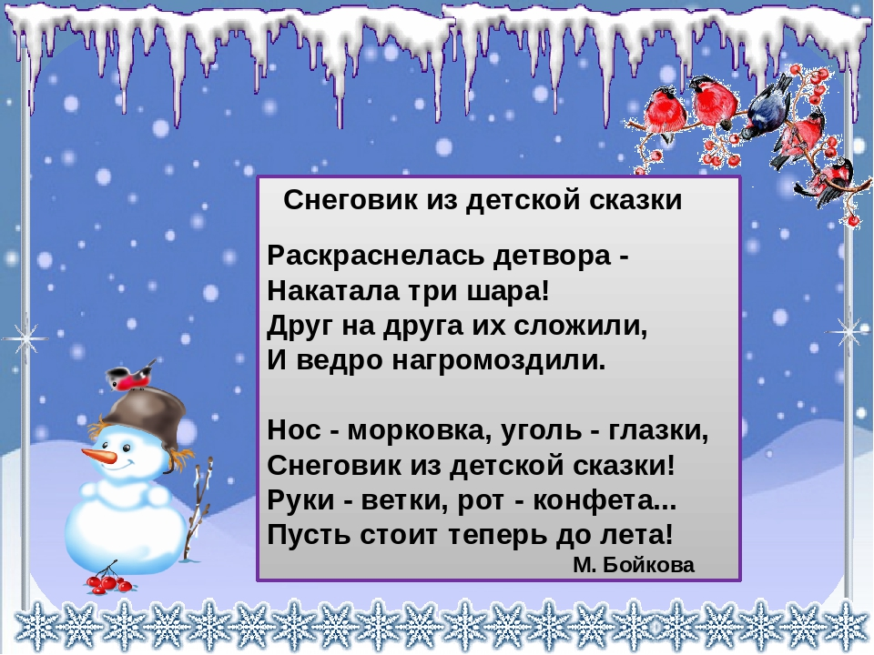
Снеговик  Вера Петровна Романенко  Снег по улице метёт,  Вьюга песенки поёт,  Детвора кричит "ура!".  Снеговик среди двора:  Вместо шляпы - старый таз,  Угольки на месте глаз.  Из морковки - красный нос,  Будто выкрасил мороз.  Ох, красив снеговичок -  Славный снежный мужичок! | 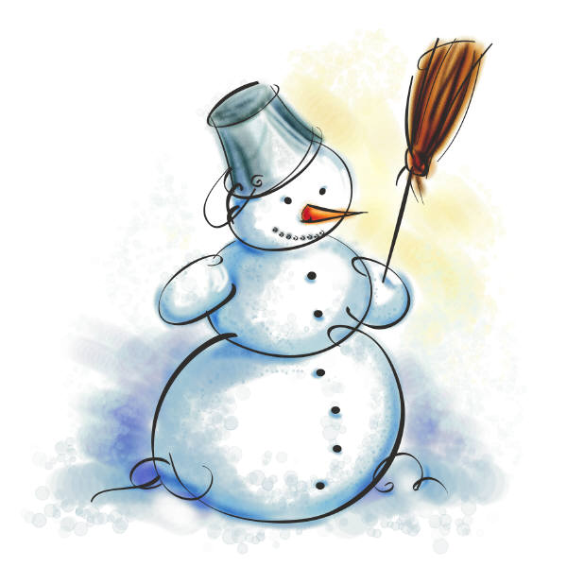
Познавательное развитие
«Зима. Белоснежные комочки»
Цель: дать детям первые представления о зиме, познакомить с признаками
зимы в природе, продолжать формировать обобщающие понятие зима, формировать у детей элементарные взаимосвязи природных явлений: холодно, падают снежинки, идёт снег, люди надевают тёплые вещи.
Предложить понаблюдать за погодой на улице. На дорожках лежит снег, на деревьях нет листочков, на улице холодно, дети надели варежки.
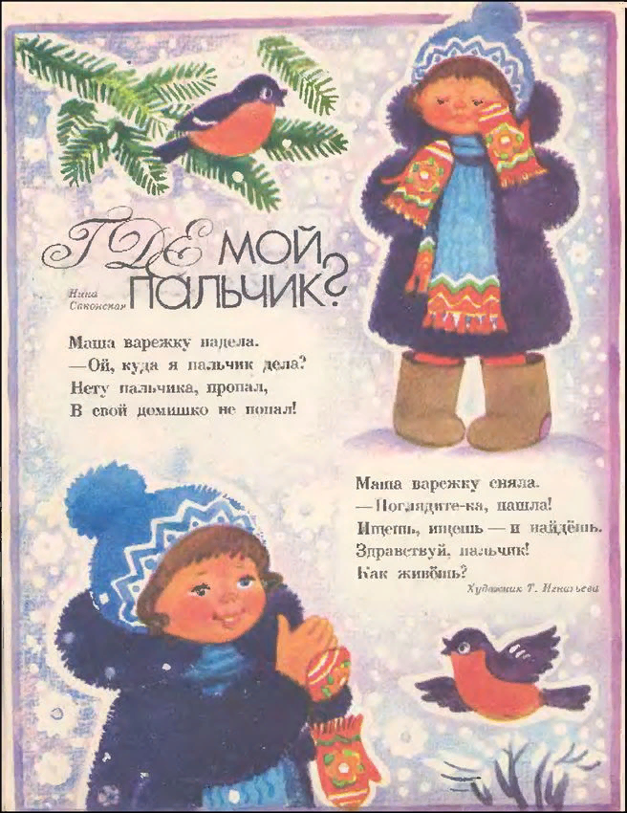
«У кормушки»
Цель: дать детям представление о кормушках для птиц. Формировать доброе отношение к птицам, желание заботиться о них.
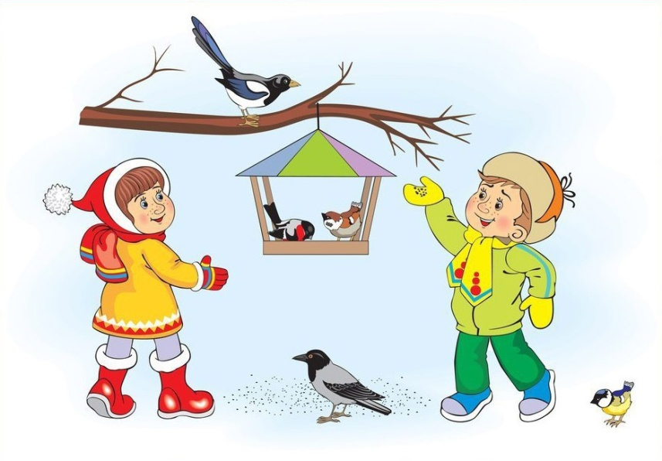
Обсудить приметы зимы:
- Земля покрыта снегом, а реки и озёра – льдом.
- Стало холодно, на улице мороз.
- Дуют сильные ветры, часто бывают метели, снегопады.
- Ночи стоят длинные, а дни – короткие.
- Люди надели тёплую зимнюю одежду.
- Дети катаются на санках, лыжах, коньках, лепят снеговиков, строят снежные крепости, играют в снежки.
Артикуляционно-дыхательные и мимические упражнения.
Мороз трещит [щщщщщщщщщщщщ] (громко, тихо)
Ветер свистит [сссссссссссссссс] (громко, тихо)
Вьюга завывает [уууууууУУУУУУУУууууу] (громко, тихо)
«Лошадка» на санях детей катает (цокаем язычком)
Погреем ладошки [хххххххххххх] (сильно, слабо).

Давайте почитаем
Ежедневно читайте ребенку книжки с русскими народными потешками и пестушками. Поощряйте его желание договаривать за вами строки потешек, а лучше всего просите его повторить вместе с вами слова из потешек.
Глянул утром я в окно,
На дворе белым – бело.
Двор засыпал белый снег,
Словно в шубу он одет.
В белых шапках лес, дома,
К нам во двор пришла зима.
А. Мохорев
Зимой надену шапку,
Зимой надену шубу,
И шарфик тоже теплый
Зимой не позабуду.
И варежки надену,
И теплые штаны.
И зимние морозы
Тогда мне не страшны.
А. Тесленко
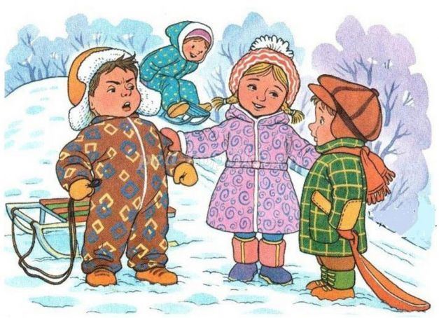
Давайте поиграем
Играйте с ребенком в пальчиковые игры, которые способствуют активному развитию речи ребенка. Повторяйте упражнения ежедневно, пока кроха не запомнит их.
Снежок
Раз, два, три, четыре, Стучим пальчиком по ладони
Мы с тобой снежок лепили, «Лепим» двумя руками
Круглый, крепкий, Чертим руками круг
Очень гладкий, Одной рукой гладим другую
И совсем, совсем не сладкий. Грозим пальчиком
Игра «Тучи»

Слушаем стихи и выполняем различные движения.
Тучи по небу плывут –
Были там, а стали тут.
(Поднимаем руки вверх, качаем ими из стороны в сторону.)
Тучи ниже опустились,
Над домами появились.
(Руки перед собой, качаем ими из стороны в сторону.)
Вот из туч летят снежинки,
Белоснежные пушинки.
(Вращаем кистями рук.)
В воздухе они кружатся,
На земле ковром ложатся.
(Приседаем.)
Игра «Снежинки»
Слушаем стихи и делаем весёлый массаж:
касаемся пальчиками разных частей тела.
Падают снежинки,
Белые пушинки.
Падают на плечи,
Падают на ножки,
Падают на щёчки,
Также на ладошки.
Падают на грудку,
Падают на нос.
С Северного полюса
Ветер их принёс.

Игра «Сугробы, снежки, сосульки»
Когда воспитатель произносит слово «сугробы», дети должны присесть, когда слово «снежки» - должны стоять и показывать кулачки, а когда слово «сосульки» - стоя, поднимают руки вверх. Воспитатель может сопровождать слова действиями и иногда показывать неправильное действие, чтобы запутать участников игры.
Игра «Ветер и тучки»
Родитель играет роль ветра. Ребёнок - тучка. Когда ветер дует, тучка движется по небу: ребёнок ходят по комнате, кружатся. Когда ветер перестаёт дуть, тучка останавливаются и замирают. Игра проводится несколько раз.

Игра «Убираем снег»
На полу - кусочки белой бумаги. Это снег. Ребёнок быстро собирает снег, пока звучит музыка. Он побеждает, если успевает это сделать до того, как закончится музыка. Затем игра повторяется.

Дидактические игры:
Игра "Соберем куклу на улицу"
Цель: учить детей выбирать из предложенных картинок или предметов одежды – зимнюю одежду.
Материал: Картинки с разнообразной одеждой или предметы одежды, кукла.
Ход игры: Взрослый предлагает ребенку погулять с куклой, но для этого нужно одеть куклу на улицу, а там холодно и идет снег. Ребенку даются для этого картинки или предметы одежды. Он должен при небольшой помощи взрослого (наводящих вопросов) и действий, одеть или собрать куклу на прогулку.
Опыт со снегом
Принесите снег в ведерке в теплое помещение, понаблюдайте за ним, обратите внимание ребенка на то, что он растаял. Спросите, почему снег растаял в комнате, а на улице он не тает. Поговорите с ребёнком о том, что вода в ведерке мутная, грязная. Обратите внимание, что снег есть нельзя.
Беседа на тему «Осторожно, гололёд!». Цель: познакомить детей с
правилами безопасного поведения в гололёд
Наступила зима, пора легких заморозков и оттепелей. Это наилучшие условия для гололеда. А гололед, как известно, опасная территория.
Не идётся и не едется,
Потому что гололедица.
Но зато Отлично падается!
Почему ж никто Не радуется?
В.Берестов
Что же такое гололед? О каком природном явлении в народе говорят «гололедица»?
Гололед – слой плотного льда, образовавшийся на поверхности земли, тротуарах, проезжей части улицы и на деревьях, проводах, при замерзании воды и мороси (тумана).
Гололедица – тонкий слой льда на поверхности земли, образующийся после оттепели или дождя в результате похолодания.
- Смотрите себе под ноги, старайтесь обходить опасные места, но не по проезжей части. А если ледяную «лужу» обойти невозможно, то передвигайтесь по ней, как лыжник, небольшими скользящими шажками.

